МИНИСТЕРСТВО ОБРАЗОВАНИЯ И НАУКИ РОССИЙСКОЙ ФЕДЕРАЦИИ
ФГБОУ ВПО «Тверской государственный университет»
Факультет иностранных языков и международной коммуникации
Направление «Лингвистика (бакалавриат)»
Кафедра английского языка
Профиль: «Перевод и переводоведение»

Курсовая работа
ПОВЕСТЬ Н. В. ГОГОЛЯ «МАЙСКАЯ НОЧЬ, ИЛИ УТОПЛЕННИЦА»
НА АНГЛИЙСКОМ ЯЗЫКЕ: ОСОБЕННОСТИ КУЛЬТУРНОГО ФОНА

Автор: | Кикиани Анастасия Денисовна,  3 курс, 31 группа
Научный руководитель: | к.ф.н., доцент кафедры английского языка,  Масленникова Евгения Михайловна

Тверь 2021
ОГЛАВЛЕНИЕ
ВВЕДЕНИЕ ……………………………………………………………………... | 3
Глава 1. ПОВЕСТЬ «МАЙСКАЯ НОЧЬ, ИЛИ УТОПЛЕННИЦА»
НА АНГЛИЙСКОМ ЯЗЫКЕ

1.1. Хронология переводов повети «Майская Ночь, или Утопленница» на английский язык……………………………………………………………………………………… | 4
1.2. Повесть Н.В. Гоголя «Майская ночь, или Утопленница» в переводе К. Филда…………………………………………………… | 5
1.3. Повесть Н.В. Гоголя «Майская ночь, или Утопленница» в переводе К. Гарнетт………………………………………………… | 6
1.4. Повесть Н.В. Гоголя «Майская ночь, или Утопленница» в переводе О.А. Горчакова…………………………………………………………………... | 8
1.5. Повесть Н.В. Гоголя «Майская ночь, или Утопленница» в переводе К. Инглиша……………………………………………………… | 10
Выводы по главе 1…. | 13
Глава 2. ОСОБЕННОСТИ ПЕРЕВОДОВ ПОВЕСТИ Н.В. ГОГОЛЯ
«МАЙСКАЯ НОЧЬ, ИЛИ УТОПЛЕННИЦА» НА АНГЛИЙСКИЙ ЯЗЫК

2.1. Реалии в повести Н.В. Гоголя «Майская Ночь, или Утопленница» как этнографический фон произведения…… | 13
2.2. Основные переводческие стратегии для повести Н.В. Гоголя «Майская Ночь, или Утопленница» ………… | 15
2.2.1. Основные переводческие стратегии К. Филда для повести Н.В. Гоголя «Майская Ночь, или Утопленница» ………. | 15
2.2.2. Основные переводческие стратегии К. Гарнетт для повести Н.В. Гоголя «Майская Ночь, или Утопленница» ………… | 16
2.2.3. Основные переводческие стратегии О.А. Горчакова для повести Н.В. Гоголя «Майская Ночь, или Утопленница» ………. | 17
2.2.4. Основные переводческие стратегии К. Инглиша для повести Н.В. Гоголя «Майская Ночь, или Утопленница» …………… | 18
Выводы по главе 2……… | 20
ЗАКЛЮЧЕНИЕ……………………… | 20
СПИСОК ЛИТЕРАТУРЫ……………………. | 21
ПРИЛОЖЕНИЕ……………………… | 22

ВВЕДЕНИЕ

Работа прошла апробацию на публикацию [Кикиани 2021].
Научная работа «Повесть Н.В. Гоголя «Майская ночь, или Утопленница» на английском языке: особенности передачи культурного фона» призвана проследить хронологию особенностей перевода повести на английский язык, с точки зрения диахронии – рассмотрение исторического развития тех или иных языковых явлений и языковой системы в целом как предмета лингвистического изучения, а также синхронии – рассмотрение состояния языка как установившейся системы в определённый момент времени.
Центральным объектом исследования являются реалии повести Н. В. Гоголя «Майская ночь, или Утопленница», а также различные стратегии их перевода на английский язык. Предмет исследования – особенности передачи национально-культурной специфики.
Для достижения цели были поставлены и выполнены следующие задачи:
– проследить историю переводов «Майской ночи, или Утопленницы» на английском языке с точки зрения передачи национально-культурной специфики;
– выявить элементы текста, характерные для гоголевского стиля и представляющих максимальный интерес и трудности при переводе;
– сопоставить несколько вариантов перевода одного и того же текста или переводов одной и той же исходной единицы в разных источниках.
Рабочая гипотеза заключается в том, что, в процессе интерпретации, переводчики уходят от авторского оригинального стиля, тем самым лишая читателей возможности рассмотреть работу как уникальный объект литературного творчества.
Материал исследования включает в себя различные варианты перевода оригинала повести Н.В. «Майская ночь, или Утопленница».
Работа построена на принципах сопоставительного лингвостилистического метода и метода сплошной выборки.
Таблица, в которой сравниваются реалии, извлеченные методом сплошной выборки из текстов перевода, выполненных за XX век, представлена в примечании.

Глава 1. Повесть «Майская Ночь, или Утопленница» на английском языке
  - Хронология переводов повети «Майская Ночь, или Утопленница» на английский язык
Впервые повесть «Майская ночь, или Утопленница» Н.В. Гоголя (1809–1854) была напечатана в петербургской типографии Департамента народного просвещения в сборнике «Вечера на хуторе близ Диканьки» (часть 1) в начале сентября 1831 года.
В ходе исследования анализу подверглись 4 перевода повести Н.В. Гоголя «Майская ночь, или Утопленница» на английский язык, которые были созданы в течение XX века. Данные переводы вышли в сборниках: «The Mantle, and Other Stories» [Gogol 1916], «The Complete Tales of Nikolai Gogol» [Gogol 1926], «Evenings near the Village of Dikanka» [Gogol 1957], «Evenings near Dikanka and Migorod» [Gogol 1994].
По данным из библиографической базы данных «WorldCat» / «The World’s Largest Library Catalog» (www.worldcat.org) и энциклопедии переводов произведений мировой литературы на английский язык «Encyclopedia of Literary Translation Into English» [Encyclopedia of Literary Translation Into English] имеется 4 перевода повести Н.В. Гоголя «Майская ночь, или Утопленница» на английский язык.

Табл. 1. Переводы повести «Майская ночь, или Утопленница» Н.В. Гоголя
на английский язык в хронологическом порядке

ГОД  ПУБЛИКАЦИИ | НАЗВАНИЕ КНИГИ ИЛИ СБОРНИКА | ПЕРЕВОДЧИК
1916 | The Mantle, and Other Stories | Клод Филд / Claud Field  (1863–1941)
1926 | The Complete Tales of Nikolai Gogol  (volume 1) | Констанс Гарнетт / Constance Garnett (1861–1946)
1957 | Evenings near the Village of Dikanka | О.А. Горчаков / Ovid Gorchakov (1924–2000)
1994 | Evenings near Dikanka and Migorod | Кристофер Инглиш /  Christopher English (р. 1933)

Над переводом повести Н.В. Гоголя «Майская ночь, или Утопленница» на английский язык работали: Клод Филд / Claud Field (1916), Констанс Гарнетт / Constance Garnett (1926), О.А. Горчаков / Ovid Gorchakov (1957), Кристофер Инглиш / Christopher English (1994).
  - Повесть Н.В. Гоголя «Майская ночь, или Утопленница»
в переводе К. Филда
Впервые на английском языке повесть Н.В. Гоголя «Майская ночь, или Утопленница» вышла в сборнике «The Mantle, and Other Stories» (1916), переводчиком которого является Клод Филд / Claud Field (1863–1941).
Перевод К. Филда впервые был опубликован в 1916 году нью-йоркским изданием. По данным всемирной библиотечной системы «WorldCat» (https://www.worldcat.org/) это издание находится во многих библиотеках Великобритании, Франции, Германии и других странах.

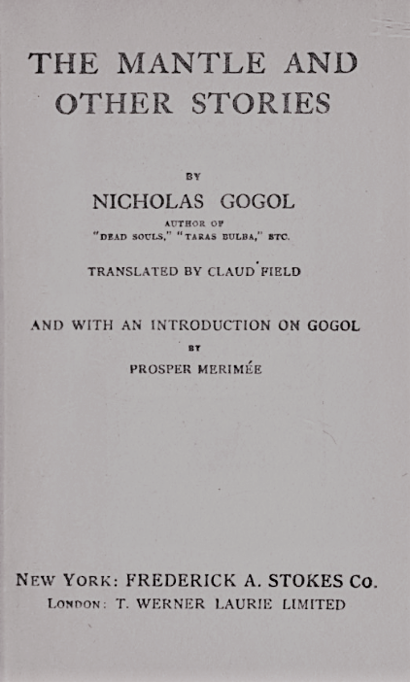
Рис. 1. Обложка «The Mantle, and Other Stories» (1916)

На рисунке 1 представлена обложка к сборнику «The Mantle, and Other Stories» 1916 года. В то время Н.В. Гоголь был известен как Nicholas Gogol. Редактор сборника посчитал необходимым подчеркнуть, что Н.В. Гоголь также является автором «Dead Souls» / «Мертвые души» (1842) и «Taras Bulba» / «Тарас Бульба» (1835), так как это одни из тех произведений Н.В. Гоголя, которые получили широкую известность у англоязычных читателей. Помимо имени переводчика К. Филда, на обложке также есть имя составителя введения о Н.В. Гоголе – Просперо Мериме / Prosper Mérimée. Внизу обложки указаны издательства, которые работали над созданием и выпуском данного сборника, а именно: «New York: FREDERICK A. STOKES Co.» / «Нью-Йорк: Компания Фредерика А. Стокса», основанное американским издателем Фредериком Эбботтом Стоксом / Frederick Abbott Stokes (1857–1939) в 1890 году; и «London: T. WERNER LAURIE LIMITED» / «Лондон: Т. Вернер Лори лимитед», основанное британским издатетлем Томасом Вернером Лори / Thomas Werner Laurie (1866–1944) в 1904 году.
К. Филд был автором и переводчиком русской и арабской литературы. Помимо «Вечеров на хуторе близ Диканьки» он перевел многие другие произведения Н.В. Гоголя.
К. Филд является автором книг «Mystics and Saints of Islam» / «Мистики и святые ислама» (1910), «The Charm of India» / «Очарование Индии» (1911) и «Persian Literature» / «Персидская литература» (1912) и ряд других книг. В одном из своих произведений он составил краткое введение об исламском мистицизме. К. Филд интересовался мистикой в целом, что и заинтересовало его в работах Н.В. Гоголя.
Книгу открывает биография Н.В. Гоголя, представляющая краткое описание жизни русского писателя, взятое из «The Century Cyclopedia of Names», одного из лучших английских словарей, созданного под руководством американского лингвиста – Уильяма Дуайта Уитни (1827–1894). Англоязычные читатели знакомятся с самыми важными жизненными этапами из Н.В. Гоголя, так же как и с его произведениями.
Вслед за биографией идет предисловие, составленное французским писателем и переводчиком – Просперо Мериме / Prosper Mérimée (1803–1870). Автор примечания рассказывает о творчестве русского писателя, восхищается наблюдательностью и острым умом Н.В. Гоголя. Он называет его одним из лучших юмористов того времени, так как Гоголь, используя свое главное оружие – иронию, подмечает все самые нелепые черты человеческих душ. В то же время он критикует определенные черты гоголевского стиля. По его мнению, чрезмерное внимание Гоголя к деталям, уводит читателей от основного сюжета. П. Мериме заявляет, что Н.В. Гоголь мог бы получить широкую известность в Европе, если бы русский язык был распространен на Западе.
Всего в этой книге 5 повестей Н.В. Гоголя: «Шинель» / «The Mantle», «Нос» / «The Nose», «Записки сумасшедшего» / «Memoirs of A Madman», «Майская ночь, или Утопленница» / «A May Night», «Вий» / «The Viy».
Предисловие занимает 10 страниц. Собственно перевод повести «Майская ночь, или Утопленница» составляет 45 страниц, начинаясь со страницы 141 (стр. 141–186). В своем переводе К. Филд сократил название повести «Майская ночь, или Утопленница», оставив лишь первую половину названия «A May Night» / «Майская ночь». За всю повесть редактор составил лишь одно переводческое пояснение к русской реалии поп ‘pope’, которую он объясняет на английском как ‘village priest’.

  - Повесть Н.В. Гоголя «Майская ночь, или Утопленница»
в переводе К. Гарнетт
Второй перевод повести Н.В. Гоголя «Майская ночь, или Утопленница» был напечатан в первом томе сборника «The Complete Tales of Nikolai Gogol» (1926), составленном Констанс Гарнетт / Constance Garnett (1861–1946). Главным редактором сборника стал американский литературный критик и переводчик Леонард Кент / Leonard J. Kent (1930–2011), который отредактировал перевод К. Гарнетт, изменив викторианский стиль текста XIX века на более современный, характерный для XX века.
Перевод К. Гарнетт впервые был издан в 1926 году американским издательством «The University of Chicago Press». По данным всемирной библиотечной системы «WorldCat» (https://www.worldcat.org), это издание чаще всего встречается в библиотеках Великобритании.

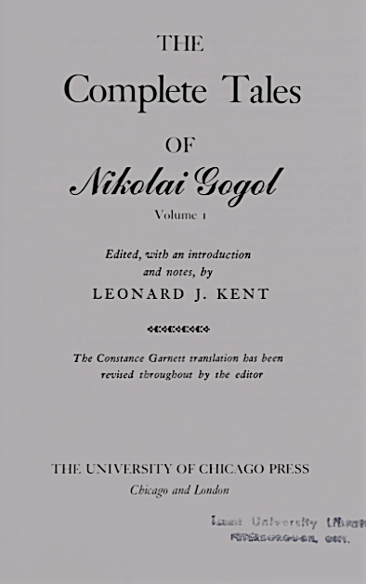
Рис. 2. Обложка «The Complete Tales of Nikolai Gogol» (1926)

На рисунке 2 представлена обложка к сборнику «The Complete Tales of Nikolai Gogol» 1926 года. Имя Н.В. Гоголя переведено как Nikolai Gogol. На обложке есть краткая информация о главном редакторе со Леонарде Кенте / Leonard J. Kent, который отредактировал перевод К. Гарнетт, написал введение, а также сделал несколько заметок для сборника. Внизу обложки представлено издание «THE UNIVERSITY OF CHICAGO PRESS» / «Издательство Чикагского университета» – одно из старейших изданий США, основанное в 1890 году.
К. Гарнетт посвятила всю свою жизнь переводу русской литературы XIX века на английский язык. Она перевела на английский язык более 70 томов русской классики, из которых в шести томах вышли произведения Н.В. Гоголя.
Данную книгу «The Complete Tales of Nikolai Gogol» составитель сборника, Л. Кент, посвящает своей жене Валери Кент / Valerie Kent: «For Valerie». Затем идет предисловие с кратким отчетом Л. Кента о своей проделанной переводческой работе. Несмотря на некоторые недостатки, он восхищается переводом К. Гарнетт, в котором чувствуется гоголевский стиль. В ее переводе, Л. Кент исправил все недостатки, такие как ошибки, неточности перевода, викторианский стиль текста. Во введении, главный редактор сборника не упустил возможности подробно рассказать своим англоязычным читателям о жизни русского писателя, о его вдохновении и мотивациях к написанию своих произведений. Из переведенных Л. Кентом писем Н.В. Гоголя, читатели узнают о внутренних переживаниях писателя. Время от времени, во введении появляются комментарии Л. Кента относительно творчества Н.В. Гоголя. Он считает, что исключительная оригинальность Гоголя, не позволила его произведениям занять достойное место в русской литературе XXI века.
Редактор сборника также перевел таблицу – «Табель о рангах» (1722–1917), в которой читатели могут найти всю необходимую информацию о гражданских и военных чинах, актуальных для России XIX века. В таблицу вошли все 14 рангов, начиная с высшей должности канцлер, которая передана как Chancellor of the Empire,и заканчивая низшей должностью коллежского регистратора (Collegiate Registrar).
В первый том «The Complete Tales of Nikolai Gogol» вошли все повести из сборника «Вечера на хуторе близ Диканьки» / «Evenings on a Farm Near Dikanka»: «Сорочинская ярмарка» / «The Fair at Sorochintsy», «Вечер накануне Ивана Купала» / «St. John’s Eve», «Майская ночь, или Утопленница» / « A May Night, or The Drowned Maiden», «Пропавшая грамота» / «The Lost Letter», «Ночь перед Рождеством» / «Christmas Eve», «Страшная месть» / «A Terrible Vengeance», «Иван Федорович Шпонька и его тетушка» / «Ivan Fiodorovich Shponka and His Aunt», «Заколдованное место» / «A Bewitched Place»; а также две повести из сборника «Арабески» / «Arabesques»: «Невский проспект» / «Nevsky Prospekt» и «Записки сумасшедшего» / «Diary of a Madman».
В переводе К. Гарнетт повесть «Майская ночь, или Утопленница» получила название «A May Night or The Drowned Maiden», которое можно перевести дословно как «Майская ночь или девушка-утопленница».
Введение составляет 27 страниц. Перевод начинается со страницы 49 и занимает 27 страниц (стр. 49–76). Постраничные сноски о реалиях русского быта не предоставлены.

1.4. Повесть Н.В. Гоголя «Майская ночь, или Утопленница»
в переводе О.А. Горчакова
Третий перевод повести Н.В. Гоголя «Майская ночь, или Утопленница» был напечатан в сборнике «Evenings Near The Village of Dikanka» (1957), под руководством О.А. Горчакова / Ovid Gorchakov (1924–2000) – советского разведчика, писателя, личного переводчика Сталина и Хрущева.
Эта книга впервые была выпущена в 1957 году «Издательством иностранной литературы» / «The Foreign Languages Publishing House» – московским издательством, основанным в 1946 году, где переводилась и публиковалась как советская, так и классическая русская литература для иностранцев. По данным всемирной библиотечной системы «WorldCat» (https://www.worldcat.org/) в настоящее время это издание хранится в университетах Северной Америки, Европы и Африки.

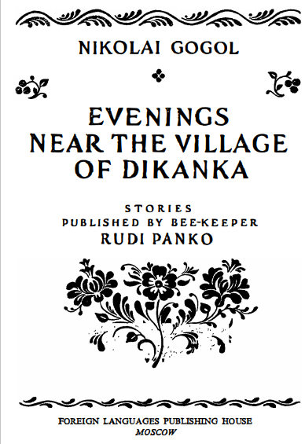
Рис. 3. Обложка «Evenings Near The Village of Dikanka» (1957)

На рисунке 3 показана обложка к сборнику «Evenings Near The Village of Dikanka» 1957 года. В данном сборнике Н.В. Гоголь представлен как Nikolai Gogol. Украинизированный стиль обложки добавляет колорита к сборнику и настраивает читателя на фольклорно-мифологический образность произведений Н.В. Гоголя. На обложке также встречается имя пасичника Рудого Панька, вымышленного издателя «Вечеров на хуторе близ Диканьки». Внизу обложки представлено московское издательство «Foreign Languages Publishing House», которое занималось выпуском данного сборника.
У главного редактора сборника, О.А. Горчакова, с детства была возможность всестороннее изучить и понять английскую культуру, благодаря дипломатическим командировкам его отца, А. В. Горчакова (1899-1988), который всегда брал его с собой. Таким образом, за годы жизни в США и в Великобритании, Горчаков полностью освоил английский язык. C 17 лет О.А. Горчаков служил разведчиком во время Великой Отечественной войны. В 1950 году он закончил Высшие курсы переводчиков при Московском государственном педагогическом институте иностранных языков, которые позволили ему и дальше работать с языками. С 1950 года О.А. Горчакова часто выступал в качестве переводчика на съездах и пленумах КПСС, когда на них присутствовали иностранные гости.
Книга состоит из двух частей, к каждой из которой прилагается предисловие от вымышленного Гоголем издателя «Вечеров на хуторе близ Диканьки» – пасичника Рудого Панька. В первой части сборника находятся повести: «Сорочинская ярмарка» / «The Fair at Sorochintsi», «Вечер накануне Ивана Купала» / «Saint John’s Eve», «Майская ночь, или Утопленница» / «A May Night, or the Drowned Maiden», «Пропавшая грамота» / «The Lost Letter», в то время как во второй части сборника – «Ночь перед Рождеством» / «Christmas Eve», «Страшная месть» / «A Terrible Revenge», «Иван Федорович Шпонька и его тетушка» / «Ivan Fyodorovich Shponka and His Aunt», «Заколдованное место» / «A Place Bewitched». В сборнике отсутствует какая-либо информация о личности Н.В. Гоголя, таким образом, англоязычные читатели не имеют возможности познакомиться с творчеством русского писателя.
Перевод начинается со страницы 69 и занимает 36 страниц (стр. 69–105). В данном сборнике «Майская ночь, или Утопленница» получила название «A May Night, or The Drowned Maiden» / «Майская ночь или девушка-утопленница». Несмотря на то, что постраничные сноски о реалиях русского быта не предоставлены, в книге находится много иллюстраций, отражающих русский быт XIX века, созданные заслуженным деятелем искусств и народным художником РСФСР – А.M. Каневским / A. Kanevsky (1898–1976).

1.5. Повесть Н.В. Гоголя «Майская ночь, или Утопленница»
в переводе К. Инглиша
Четвертый перевод повести Н.В. Гоголя «Майская ночь, или Утопленница» был напечатан в сборнике «Village Evenings near Dikanka and Mirgorod» (1994), переводчиком которого является Кристофер Инглиш / Christopher English (1933–).
Перевод К. Инглиша впервые был опубликован в 1994 году лондонским издательством «Oxford University Press». По данным всемирной библиотечной системы «WorldCat» (https://www.worldcat.org), это издание находится во многих библиотеках Европы и Северной Америки, так, например, это издание можно найти в библиотеках Великобритании, Германии, США, Канады и т.д.
Редактор сборника Кристофер Инглиш учился в Оксфордском университете и в Московском университетах, работал переводчиком в ООН и в советском издательстве «Прогресс». Также известно, он работал в качестве преподавателя в СССР, США, Зимбабве и Кении.
Книгу «Village Evenings near Dikanka and Mirgorod» открывает краткая биография писателя, в которой англоязычным читателям рассказывается о том, что Н.В. Гоголь начал сочинять, ещё будучи подростком, и, что именно творчество помогало ему преодолеть все невзгоды жизни. За биографией следует введение, составленное Ричардом Писом / Richard Peace (1933–2013). Р. Пис занимал должность заведующего кафедрой русистики Бристольского университета / University of Bristol.

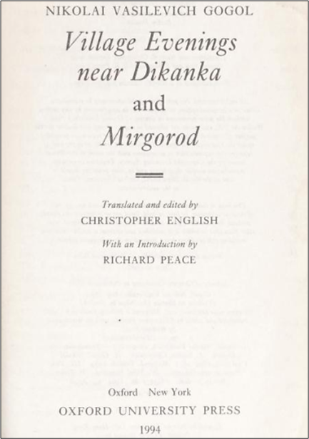
Рис. 4. Обложка «Village Evenings near Dikanka and Mirgorod» (1994)

На рисунке 4 показана обложка к сборнику «Village Evenings near Dikanka and Mirgorod» 1994 года, которая начинается с представления автора произведений Н.В. Гоголя, имя которого было переведено как Nikolai Vasilevich Gogol. На обложке также указаны имена переводчика Кристофера Инглиша / Christopher English и автора предисловия Р. Писа / Richard Peace. Данный сборник выпускался издательством «Oxford University Press» / «Издательство Оксфордского университета», которое до сих пор входит в состав Оксфордского университета в Великобритании.
Р. Пис анализирует повести Н.В. Гоголя и размышляет о концептах и мотивах каждого произведения. Подводя итоги своему анализу во введении, Р. Пис отмечает, что гоголевские произведения из сборника «Миргород» (1835) приобретают более реалистичный оттенок, по сравнению с произведениями «Вечеров на хуторе близ Диканьки», в которых присутствуют романтические традиции.
Сборник «Вечера на хуторе близ Диканьки» состоит из двух частей с предисловиями от пасичника Рудого Панька. После предисловий к первой и второй частям цикла, английским читателям сборника «Village Evenings near Dikanka and Mirgorod» предлагается изучить список реалий, которые были переданы К. Инглишем при помощи метода транслитерации. Все реалии представлены в алфавитном порядке, начиная со слова бандура ‘bandura’ и заканчивая словом есавул ‘yesaul’. После каждой реалии, следует краткое объяснение от К. Инглиша, чтобы читатели смогли получить общее представление о том или ином слове.

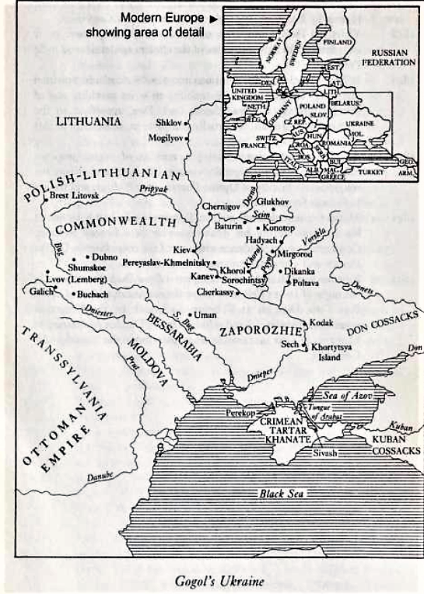
Рис. 5. Современная карта юго-восточной Европы и карта юго-восточной Европы при жизни Н.В. Гоголя

Переводчик К. Инглиш уделяет особое внимание географическим реалиям, поэтому в сборнике представлены две карты, которые читатели могут сравнить, чтобы представить себе местоположение разворачивающихся в произведениях событий. На рисунке 5 представлена современная карта юго-восточной Европы и карта юго-восточной Европы, которая соответствует политическому делению Европы на государства и районы, имеющемуся при жизни Н.В. Гоголя. Таким образом, современные англоязычные читатели с лёгкостью могут найти на карте интересующие их населённые пункты, где происходили главные события повестей.
В книгу «Village Evenings near Dikanka and Mirgorod» вошли следующие повести из сборника повестей Н.В. Гоголя «Вечера на хуторе близ Диканьки» / «Village Evenings near Dikanka»: «Сорочинская ярмарка» / «Sorochintsy Fair», «Вечер накануне Ивана Купала» / «St John’s Eve», «Майская ночь, или Утопленница» / «A Night in May, or the Drowned Maiden», «Пропавшая грамота» / «The Lost Dispatch», «Ночь перед Рождеством» / «Christmas Eve», «Страшная месть» / «A Terrible Revenge», «Иван Федорович Шпонька и его тетушка» / «Ivan Fyodorovich Shponka and his Aunt», «Заколдованное место» / «The Bewitched Place».
Кроме этого, в книгу «Village Evenings near Dikanka and Mirgorod» также вошли повести из гоголевского сборника «Миргород»: «Старосветские помещики» / «Old-World Landowners», «Тарас Бульба» / «Taras Bulba», «Вий» / «Viy», «Повесть о том, как поссорился Иван Иванович с Иваном Никифоровичем» / «The Story of How Ivan Ivanovich Quarrelled with Ivan Nikiforovich».
В переводе К. Инглиша повесть Н.В. Гоголя «Майская ночь, или Утопленница» получила название «A Night in May, or the Drowned Maiden», т.е. буквально ‘Ночь в мае, или утонувшая девушка’.
Собственно перевод повести «Майская ночь, или Утопленница» составляет 28 страниц (стр. 51–79), начинаясь в книге «Village Evenings near Dikanka and Mirgorod» со страницы 51.
В пояснительных примечаниях и комментариях, которые представлены в конце сборника, переводчик еще раз объясняет значение реалии сотник, которое ранее уже появлялось в первом списке реалий после предисловия пасичника, а также две отсылки к важным историческим личностям того времени – Екатерине II (1729–1796) и А.А. Безбородко (1747–1799).

Выводы по главе 1
Таким образом, каждое издание отражает переводческие методы и подходы своего времени, в том числе представления об издании инокультурного и лингвоспецифичного текста. Более того, при изучении хронологии переводов повести Н.В. Гоголя «Майская ночь, или Утопленница», открывается новая возможность – проследить эволюцию переводческих задач, по мере того как совершенствовались знания всего мира о художественном переводе.

Глава 2. Особенности переводов повести «Майская Ночь, или Утопленница» на английский язык
2.1. Реалии в повести Н.В. Гоголя «Майская Ночь, или Утопленница» как этнографический фон произведения
В своей книге «Непереводимое в переводе», болгарские лингвисты С. Влахов и С. Флорин предложили свое определение реалий – слова и словосочетания, которые называют объекты, характерные для жизни одного народа и чуждые другому. Реалии являются носителями национального или исторического колорита и не имеют точных соответствий в переводящем языке, поэтому требуют особого подхода при переводе [С. Влахов, С. Флорин 1980].
Для анализа повести Н.В. Гоголя «Майская Ночь, или Утопленница», лучше всего подходит классификация В.С. Виноградова (1925–2009) – советского и российского лингвиста, профессора кафедры иберо-романского языкознания филологического факультета МГУ – который выделяет два отдельных вида реалий в своей классификации, а именно ассоциативные и ономастические, в отличие от типологии реалий, которая была предложена С. Влаховым и С. Флориным.
Итак, согласно В.С. Виноградову реалии существуют следующие типы реалий: бытовые, этнографические и мифологические, мира природы, государственно-административного устройства и общественной жизни, ономастические и ассоциативные. [Виноградов 1978]
Данные типы реалий, также разделены на группы. В таблице 2 представлены все типы и группы реалий согласно классификации В.С. Виноградову. В примечании, все реалии из повести «Майская ночь, или Утопленница» отсортированы по типам, однако не все группы подходят для сортировки реалий, следовательно, некоторые группы не будут учтены в примечании.
Всего за всю повесть методом сплошной выборки было получено 116 реалий: 48 бытовых, 20 этнографических и мифологических, 15 мира природа, 15 государственно-административного устройства и общественной жизни, 7 ономастических и 11 ассоциативных.

Табл. 2. Классификация реалий по В.С. Виноградову

Тип реалии | Группа
бытовые | - жилище и имущество  - одежда и уборы  - пища и напитки  - музыкальные инструменты, народные танцы и песни  - народные праздники, игры
этнографические и мифологические | - этнические и социальные общности и их представители  - божества  - сказочные существа  - легендарные места
мира природы | - животные  - растения  - ландшафт  - пейзаж
государственно-административного устройства и общественной жизни | - административные единицы и государственные институты  - общественные организации, партии  - промышленные и аграрные предприятия  - торговые заведения  - основные воинские и полицейские подразделения и чины  - гражданские должности и профессии, титулы и звания
ономастические | - антропонимы  - топонимы  - имена литературных героев  - названия компаний  - музеев, театров, ресторанов
ассоциативные | - вегетативные символы  - анималистские символы  - цветовая символика  - фольклорные  - исторические  - литературно-книжные аллюзии  - языковые аллюзии

2.2. Основные переводческие стратегии для повести Н.В. Гоголя
«Майская Ночь, или Утопленница»
Л. С. Бархударов (1923–1985) – советский лингвист и специалист по теории перевода – различает такие виды трансформаций как перестановка, замена, добавление и опущение. Стоит отметить, что такое деление является условным, так как, на практике, эти трансформации редко встречаются «в чистом виде». Ведь то, что встречается на практике – это сочетание этих четырех типов переводческих трансформаций, которые приобретают сложный и комплексный характер. [Бархударов 1975]

2.2.1. Основные переводческие стратегии К. Филда
для повести Н.В. Гоголя «Майская Ночь, или Утопленница»
К. Филд преследовал цель создать перевод, который не вызвал бы недоумения у англоязычных читателей, поэтому, в некоторой степени, он перестроил мир повести на английский лад. Таким образом, борщ стал кашей ‘porridge’, бандура – гитарой ‘guitar’, а сени превратились в вестибюль ‘vestubule’. Тоже самое произошло и с винокуром, который стал гнать бренди ‘the brandy-distiller’, вместо самогона или вина.
Стоит отметить, что перевод К. Филда наделен определённой фантазией, так как некоторое количество реалии приобретают абсолютно новое значение. Например, решетиловская шапка, которую делали из меха становится вышитой ‘embroidered cap’, тулуп, который обычно шили из овчины – меховым одеялом ‘fur blanket’, а ландыши стали майскими цветами ‘May flowers’. Среди других примеров, можно также выделить необычную интерпретацию реалии поп ‘pope’, которую переводится дословно как Римский папа. Остальные же переводчики придерживаются нейтрального стиля: К. Гарнетт, О.А. Горчаков и К. Инглиш отдали предпочтение варианту священник ‘priest’.

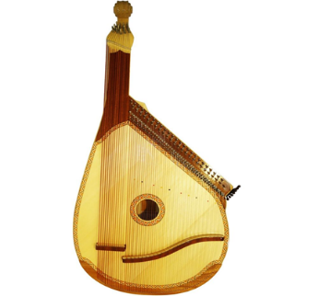
Рис. 6. Бандура

В некоторых случаях, К. Филд все же сохраняет значение реалий. Таким образом, дукаты – старинные западноевропейских монеты – остались монетами ‘coins’, в то время как у К. Гарнетт и О.А. Горчакова они превратились в связки с бусами ‘strings of beads’.
Таким образом, можно сделать краткое наблюдение, что первый переводчик чаще всех прибегает к стратегии опущения. Помимо того, что К. Филд уходит от исходного текста, заменяя значения реалий или же вовсе опуская их, он решает не включать в свой перевод: эпиграф на украинском и русском языках, который открывает повесть, песню, которую поют парубки под окном сельского головы, а также некоторые отрывки, которые создают юмористический эффект. Несмотря на то, что стратегия опущения значительно обедняет авторский стиль, а также сюжет произведения, она не нарушает поэтическую функцию текста перевода, на которую опирался К. Филд. [Комиссаров 1990]

2.2.2. Основные переводческие стратегии К. Гарнетт
для повести Н.В. Гоголя «Майская Ночь, или Утопленница»
Как писал русский поэт, драматург и переводчик, И.А. Бродский (1940– 1996): «Причина, по которой англоязычные читатели едва могут отличить Толстого от Достоевского заключается в том, что они не читали прозу ни того, ни другого. Они читали Констанс Гарнетт» («The reason English-speaking readers can barely tell the difference between Tolstoy and Dostoevsky is that they aren’t reading the prose of either one. They’re reading Constance Garnett» – Перевод наш. – А.К.). [10]
Довольно часто К. Гарнетт ищет эквиваленты для своего перевода. Например, свитка – длинная верхняя одежда из домотканого сукна, которая является разновидностью кафтана – превращается в жакет ‘jacket’, а сабля, далекая от английских реалий того времени – в меч ‘sword’. Однако в некоторых случаях, переводчица решает сохранить словесную форму украинизмов и, в этих случаях, она делает выбор в пользу транскрипции: украинский народный музыкальный инструмент бандура остается бандурой ‘bandore’, а национальный украинский танец-пляска, гопак – гопаком ‘gopak’.

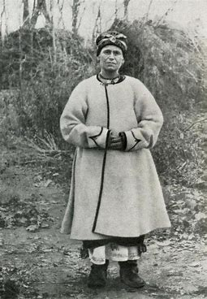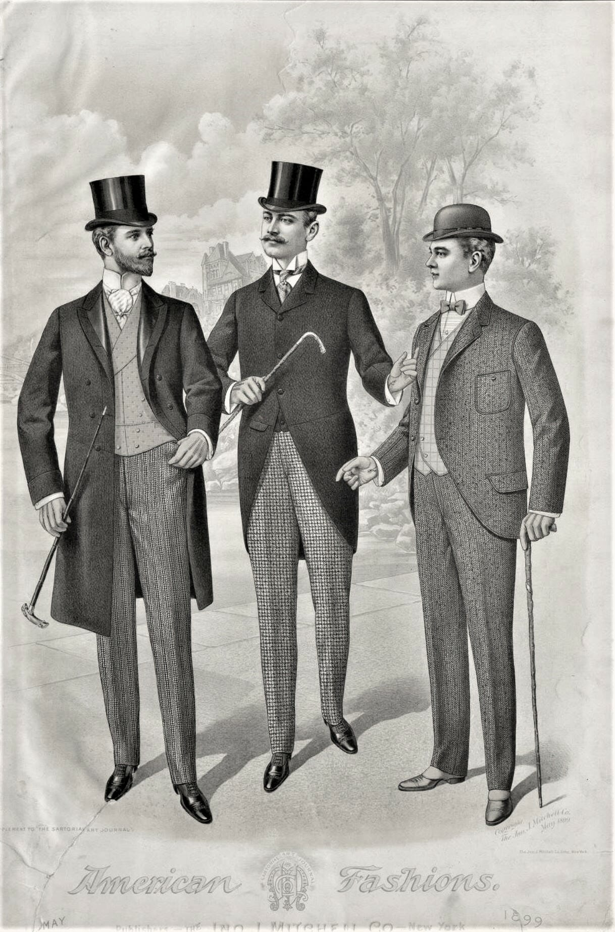
Рис. 7. Образцы свитки и жакета XIX века
К. Гарнетт прибегает к стратегии экспликациии крайне редко. К примеру, чтобы рассказать читателям о поле, в котором работали жницы, английская переводчица, решила использовать именно стратегию экспликации: ‘a field that was full of girls reaping’.
Переводы К. Гарнетт всегда подвергались критике. Дело в том, что у переводчицы не было времени проработать все тонкости перевода; всю свою жизнь она старалась перевести как можно больше произведений, так как перевод, был ее единственным источником дохода. Тем не менее, с задачей сохранить оригинальность повести Н.В. Гоголя «Майская ночь, или Утопленница», вторая переводчица справилась намного лучше, чем первый переводчик К. Филд.

2.2.3. Основные переводческие стратегии О.А. Горчакова
для повести Н.В. Гоголя «Майская Ночь, или Утопленница»
Анализируя перевод третьего переводчика, О.А. Горчакова, можно заметить, что за основу его перевода, был взят перевод К. Гарнетт, выполненный в 1926 году. Переводчик поставил перед собой задачу дополнить текст и исправить все недопонимания, которые подтолкнули К. Гарнетт к прибегнуть к генерализации или же опущению в своей работе. Таким образом, О.А. Горчаков исправляет большую часть неточностей. Например, сорное растение, бурьян, которое было переведено К. Гарнетт как ‘high grass’, становится ‘tall weeds’, а злаковое растение жито, которое было пропущено К. Гарнетт, приобрело значение ‘corn’. Еще один пример можно рассмотреть в группе профессий и чинов, где представитель уездного суда судовый панич, обозначенный К. Гарнетт как ‘the clerks’, был исправлен О.А. Горчаковым на ‘the law-court gentry’, которое переводится буквально как «представители судебного дворянства».
Однако, не всегда О.А. Горчаков замечал ошибки в первоначальном переводе. Реалии паникадило – центральная люстра с множеством светильников – не существовало в английской церкви, так, К. Гарнетт решила заменить ее церковным подсвечником ‘church candlestick’. О.А. Горчаков, основываясь на переводе К. Гарнетт, добавил свое значение, а именно кадило ‘censer’.

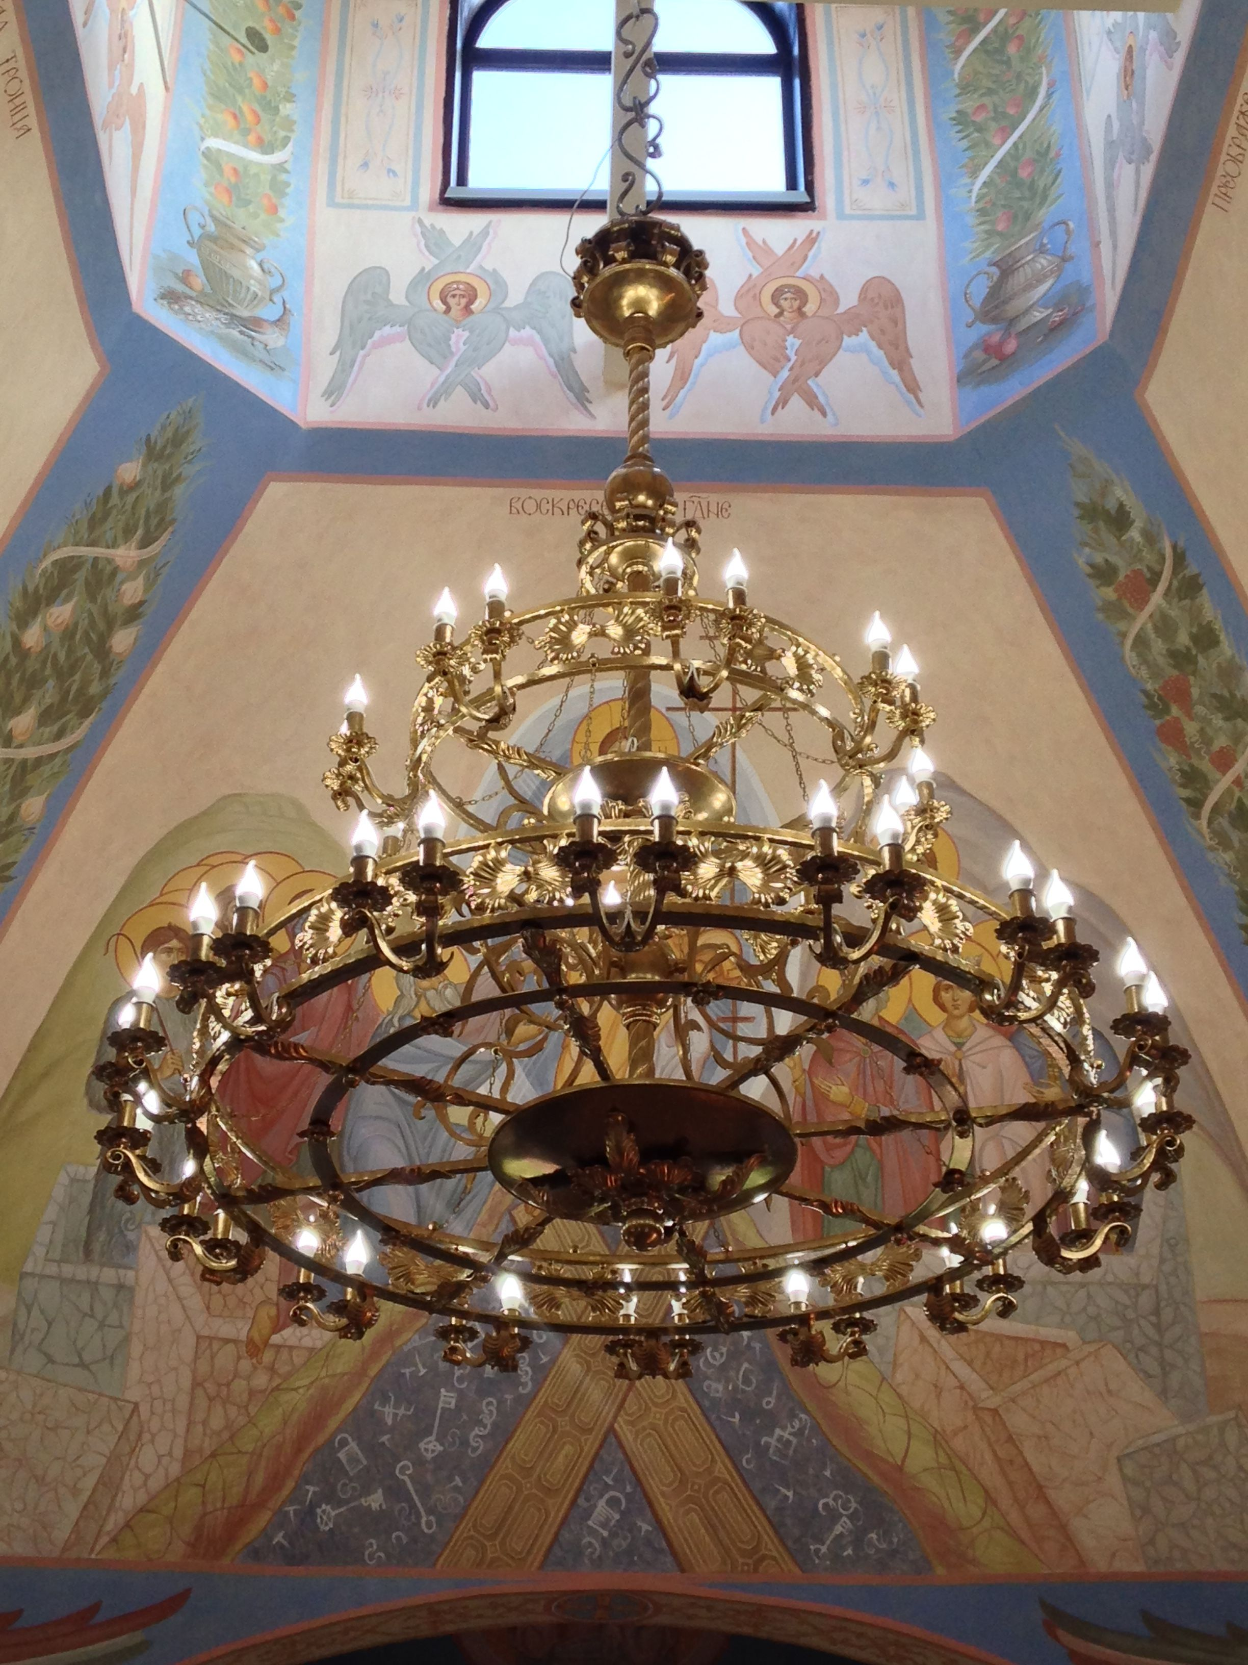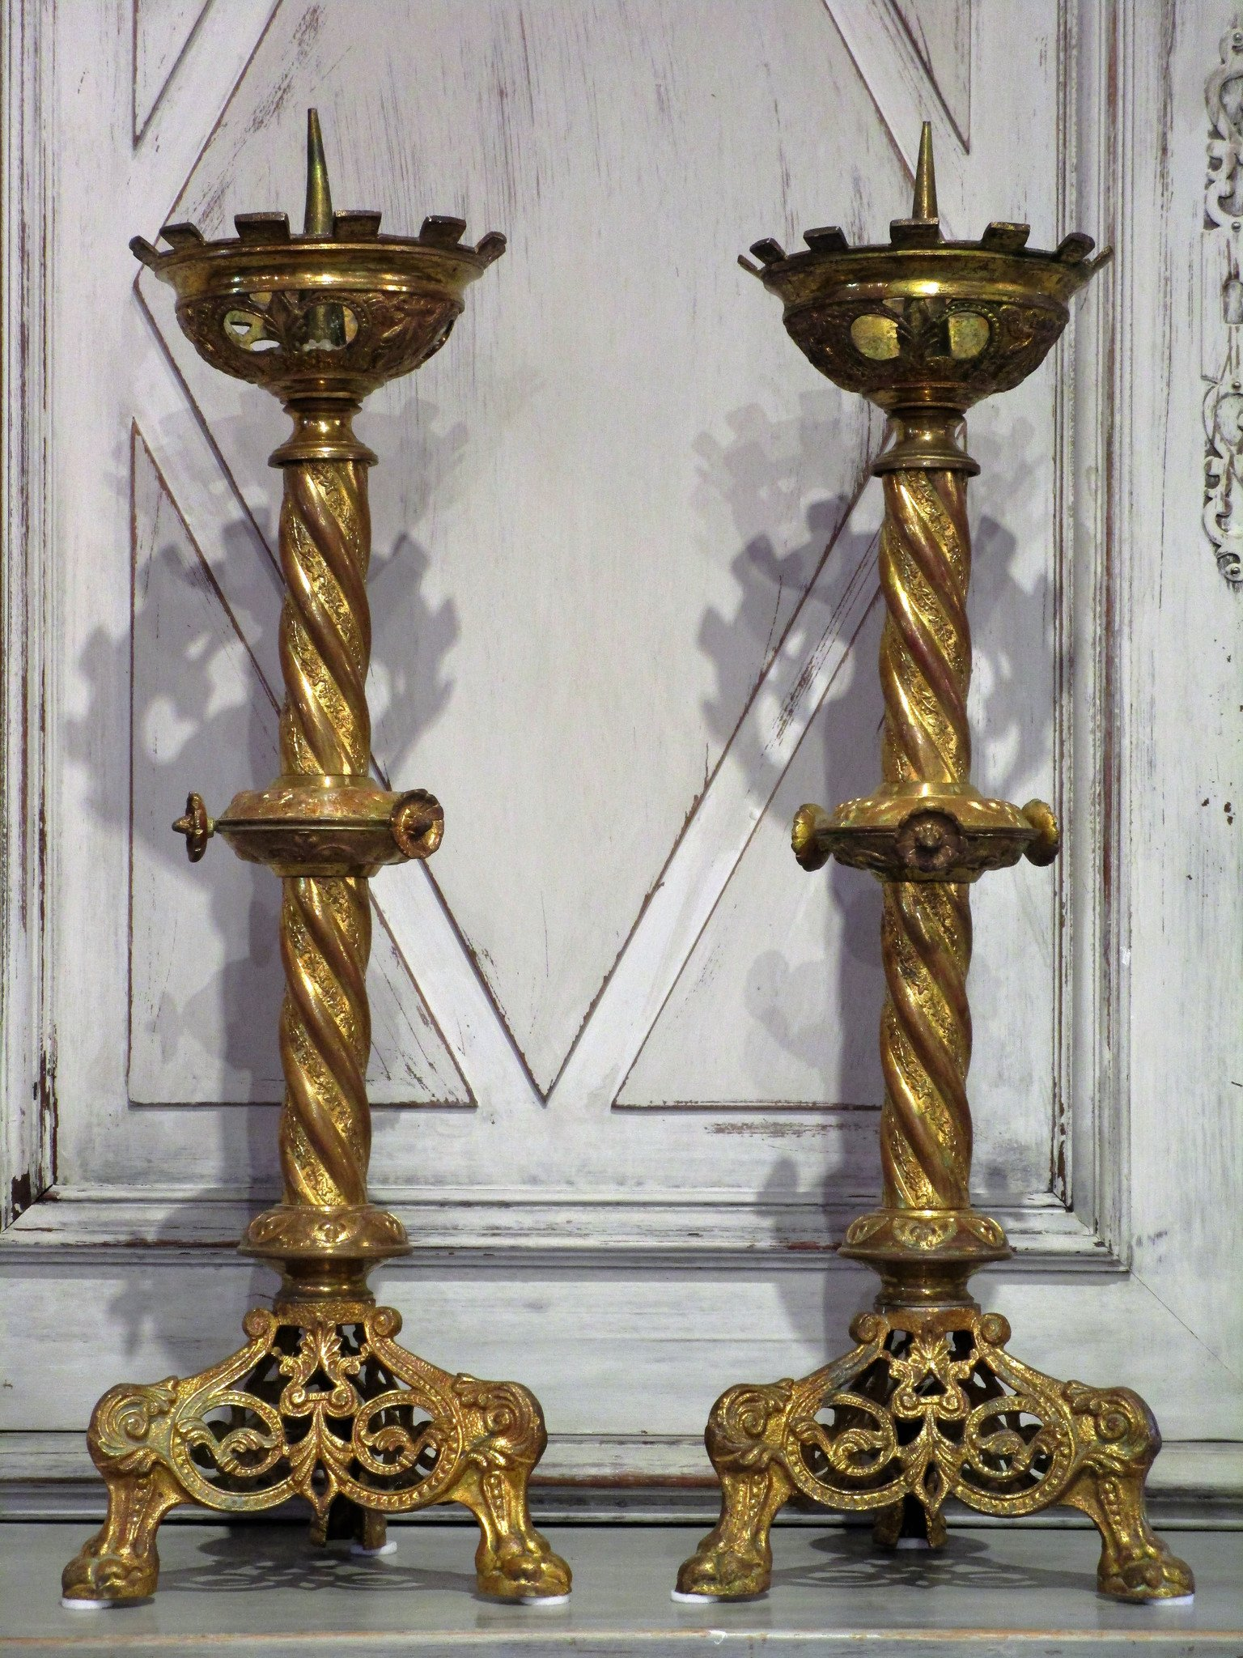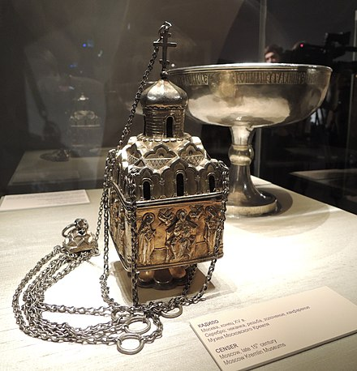
Рис. 8. Образцы паникадила, церковного подсвечника и кадила

В целом, перевод О.А. Горчакова мало чем отличается от перевода К. Гарнетт: какие-либо изменения удается увидеть крайне редко. Переводчик лишь слегка меняет определенные варианты, предложенные английской переводчицей, даже если они кажутся нецелесообразными.

2.2.4. Основные переводческие стратегии К. Инглиша
для повести Н.В. Гоголя «Майская Ночь, или Утопленница»
Работа современного переводчика К. Инглиша представляет особый интерес. К тому времени, когда ему нужно было выполнить заказ и перевести повесть Н.В. Гоголя «Майская Ночь, или Утопленница», в мире уже существовало понятие адекватности и эквивалентности перевода, следовательно, его внимание было сосредоточено не только на поэтической составляющей текста, но также на сохранении оригинального стиля Н.В. Гоголя, и на переводческих приемах, которые должны были быть оправданными.
К. Инглиш лучше всех справляется с соотношением различных переводческих стратегий, благодаря «переводческой картинке», которую он ясно представляет в процессе работы. Так, например, в последней главе, когда девушки играли в хороводе, К. Инглиш переводит данное занятие как ‘dancing a round dance’; данное словосочетание передает происходящее более точно, чем если бы это было просто танцевать ‘dance’ или же играть в игры ‘play games’ как это было переведено у К. Филда и К. Гарнетт. В качестве, второго примера, можно привести решение К. Инглиша ввести новое слово, которое сохранило бы значение русской реалии, и не вызывало вопросов у англоязычных читателей, а именно печь-лежанка ‘stove-bunk’ – лежанка – каменный выступ у русской печки, на котором можно лежать, спать и греться. К. Филда и К. Гарнетт не смогли передать значение реалии, первый переводчик перевел лежанку как кровать ‘bed’, а вторая переводчица – как подножку к печи ‘oven step’. Только третий О.А. Горчаков приблизился к правильному значению печь-кушетка ‘stove-couch’. Приведем еще один пример уже с деревянными спичками, которые использовали герои, чтобы накалывать на них галушки. Снова К. Инглиш придумал наилучший вариант – ‘wooden sticks’, которые так и переводятся как деревянные палочки. Варианты предыдущих переводчиков, раскрывают следующие несоответствия: деревянные вилки ‘wooden forks’, и деревянные шампуры ‘wooden skewers’.

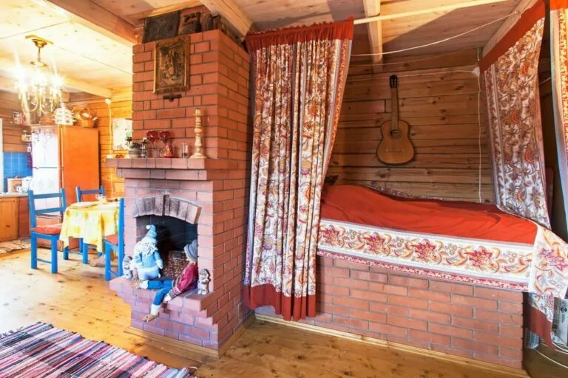
Рис. 9. Русская печь с лежанкой

Отличительная черта работ К. Инглиша – это сохранение национально-культурного фона произведений, которое достигается путем транскрибирования (транслитерации). Данная стратегия не обошла стороной и «Майскую ночь, или Утопленницу». Довольно часто, транслитерация является выигрышным решением для переводчика, так как эта стратегия дает возможность избежать развернутых объяснений в случае с безэквивалентной лексикой. Доказательство этому – группа воинских чинов. Так, объяснение реалии сотник – командир военного подразделения («сотни»), а также начальник административных и территориальных единиц различных государств и эпох – заняло бы слишком много места, а также отвлекло бы читателя от главной мысли. Для художественного текста, такое переводческое решение будет нежелательным. Стоит отметить, что и здесь вариант К. Инглиша ‘Cossack sotnik’ превосходит варианты К. Филда и К. Гарнетт – ‘an elderly man’ и ‘a Cossack officer’, которые к тому же искажают реальность повести.

Выводы к главе 2
Таким образом, сравнивания четыре перевода «Майской ночи, или Утопленницы» Н.В. Гоголя, выполненных в течение XX века, можно сделать вывод, что К. Филд и К. Гарнетт чаще всего прибегают к стратегии опущения, что не затрагивает поэтическую функцию художественного текста, но сильно обедняет этнографический фон произведения. О.А. Горчаков, перевод которого был основан на переводе К. Гарнетт, исправляет все неточности ее перевода, и дополняет его. И наконец современный переводчик К. Инглиш применяет практически весь арсенал средств и приёмов, в частности он прибегает к транслитерации, чтобы максимально сохранить национально-культурный фон произведения.

ЗАКЛЮЧЕНИЕ

Таким образом, подробно изучив историю переводов повести Н.В. Гоголя «Майская ночь, или Утопленница», К. Филда, К. Гарнетт, О.А. Горчакова и К. Инглиша, которая началась в 1916 году, а закончилась в 1994, а также детально изучив переводческие методы и подходы, использованные переводчиками, можно сделать следующие выводы: переводчики первой половины XX века, а именно К. Филд и К. Гарнетт, не ставили перед собой такой сложной задачи как передать национально-культурную уникальность произведения, и поэтому эти переводчики постоянно прибегали к обобщению или же опущению некоторых составляющих повести; переводчики второй половины XX века, О.А. Горчаков и К. Инглиш (в особенности современный переводчик К. Инглиш) стараются передать этнографический фон произведения как можно точнее, прибегая к различным средствам и приёмам.

СПИСОК ЛИТЕРАТУРЫ

- Бархударов Л.С. Язык и перевод: Вопросы общей и частной теории перевода. М.: Международные отношения, 1975. 240 c.
- Виноградов В.С. Лексические вопросы перевода художественной прозы. М.: Издательство Московского университета, 1978. 174 с.
- Влахов С., Флорин С. Непереводимое в переводе. М.: Международные отношения, 1980. 341 с.
- Гоголь, Н.В. Майская ночь, или Утопленница. М.: Детская литература, 1985. с. 56–84.
- Комиссаров В.Н. Теория перевода (лингвистические аспекты). М.: Высшая школа, 1990. 253 с.
- Gogol N.V. The Mantle and Other Stories. London: T. Werner Laurie limited, 1915. 247 p.
- Gogol N.V. Evenings on a farm near Dikanka. Chicago: The University of Chicago Press, 1926. 239 p.
- Gogol N.V. Evenings near the village of Dikanka. Moscow: Foreign Languages Publishing House, 1957. 267 p.
- Gogol N.V. Village evenings near Dikanka; and, Mirgorod. Oxford; New York: Oxford University Press, 1994. 464 p.
- Remnick D. The Translation Wars [Электронный ресурс]. – Режим доступа: https://www.newyorker.com/magazine/2005/11/07/thetranslationwars?currentPage=all (дата извлечения: 01.02. 2021)

Примечание

Тип реалии | Группа | Реалия | К. Филд | К. Гарнетт | О.А. Горчаков | К. Инглиш
Бытовые | жилище, имущество | хата | house | hut | cottage | cottage
 |  | домики | homes | dwellings | dwellings | cottages
 |  | светлица | room | little room | little room | small room
 |  | лавка | chair | bench | bench | bench
 |  | лежанка | bed | oven step | stove-couch | stove-bunk
 |  | сабля | sabre | sword | sword | sabre
 |  | винница | distillery | distillery | distillery | distillery / vodka-still
 |  | задвинулся железный засов | closed the door and bolted it | socket | socket | the iron bolt being pushed across
 |  | покут | at the upper end of the table | under the icons | under the icons | beneath the icons
 |  | лубочная табакерка | snuff-box | birchbark snuff-box | birch-bark snuff-box | painted snuff-box
 |  | люлька | pipe | pipe | pipe | pipe
 |  | печь | - | stove | stove | stove-bunk
 |  | воз | cart | wagon | wagon | cart
 |  | казан | cooking-pot | cauldron | cauldron | pot
 |  | деревянные спички галушки | wooden forks | wooden skewers | wooden skewers | wooden sticks
 |  | батоги | - | hoops of steel | hoops of steel | iron hoops
 |  | домовина | - | coffin | coffin | coffin
 |  | сени | vestibule | outer room | house | house
 |  | комора (комод) | store-room | store-room | store-room | lumber-room
 |  | паникадило | - | church candlestick | censer | -
 |  | казенная хата | hut | hut | cottage | government property
 |  | господский дом | half-ruined house | manor house | manor-house | manor-house
 |  | казенная палата | - | the government office | the government office | the Treasury
 |  | бричка | droshky | chaise | chaise | carriage
 |  | столбовая дорога | post-road | high road | high road | highway
 | одежда, уборы | решетиловская шапка | embroidered cap | astrakhan cap | astrakhan cap | a hat of astrakhan
 |  | свитка | caftan | jacket | jacket | -
 |  | пояс | - | sash | sash | belt
 |  | шапка | cap | cap | cap | fur hat
 |  | серьги и монисты | rings and necklaces | earrings and necklaces | ear-rings and necklaces | ear-rings and necklaces
 |  | шерстяной цветной пояс | woollen waist-band | a colored woolen sash | a colored woolen sash | a coloured woollen belt
 |  | козацкий жупан | Cossack's uniform | Cossack coat | Cossack tunic | Cossack zhupan
 |  | рубашка | - | shirt | shirt | blouse
 |  | тулуп | fur blanket | sheepskin | sheepskin | coat
 |  | полотняные шаровары | linen breeches | linen trousers | linen trousers | linen trousers
 |  | жилет | waistcoat | vest | a waistcoat | waistcoat
 |  | зарукавья | armlets | sleeves | sleeves | a pair of cuffs
 |  | кораллы, ожерелья | a girdle set with pearls | a girdle adorned with pearls | a girdle adorned with pearls | coral beads and necklaces
 |  | дукаты | coins | strings of beads | strings of beads | ducats
 | пища, напитки | борщ | porridge | soup | soup | bortsch
 |  | галушки | dumplings | dumplings | dumplings | galushki dumplings
 | музыкальные инструменты, народные танцы, песни | бандура | guitar | bandore | bandura | bandura
 |  | гопак | gallop | gopak | hopak | hopak
 | народные праздники, игры | светлое воскресение | Easter Sunday | Easter Sunday | Easter Sunday day | Easter Sunday
 |  | Христов праздник | Easter Day | Easter | Christ's festival | Christ's Resurrection.
 |  | мирская сходка,  громада | parish-meetings, other assemblies | at the village council | at the village council | at the village council, rural assembly
 |  | покров | Conception | - | by Intercession | the feast of the Intercession
 |  | играть в хороводе | dance with | playing games | playing games | dancing a round dance
Этнографические и мифологические реалии | этнические и социальные общности и их представители | парубки | young men | boys | lads | lads
 |  | девушки | girls | girls | girls | lasses
 |  | наймыт, наймычка | two servants | hired man and their hired girl | hired man and their hired girl | the hired man, the hired man's wife
 |  | бабы | old women | the women | old women | old women
 |  | пьяный москаль | drunken Russian | drunken soldier | drunken Muscovite | drunken Russian rascal
 |  | ясная панночка | a beautiful daughter | a daughter, a fair maiden | a fair maiden | a lovely girl
 |  | батька | father | Father | Father | Father
 |  | мужичка | servant-maid | peasant girl | peasant girl | servant
 |  | пан | the present owner | the present master | the present master | The present owner of the house
 |  | люды хрещены | - | Christian folk | Christian folk | God-fearing folks
 |  | теща, тесть | mother-in-law, father-in-law | mother-in-law, father-in-law | mother-in-law, father-in-law | mother-in-law, father-in-law
 |  | кум | godfather | crony | crony | cousin
 |  | мужик | Cossack | peasant | peasant | peasant
 |  | хлопец | a young fellow | a young man | a lad | Some young fellow
 |  | свояченица | sister-in-law | sister-in-law | sister-in-law | sister-in-law
 |  | сват | my friend | old friend | old chap | kinsman
 |  | колодник | - | criminal | prisoner | convict
 |  | повеса | reveller | rogue | scapegrace | rogue
 |  | благочестивые люди | - | God-fearing people | God-fearing people | God-fearing people
 |  | козачка | the Cossack's daughter | a Cossack maiden | a Cossack maiden | Cossack girl
Реалии мира природы | животные,  растения, ландшафт, пейзаж | гончие | - | dogs | dogs | hounds
 |  | вербы | weeping willows | weeping willows | weeping willows | weeping willows
 |  | ореховая роща | a grove of nut-trees | a thicket of nut trees | a thicket of hazel bushes | a walnut copse
 |  | месяц | moon | moon | moon | moon
 |  | воздух полон неги | the air is voluptuous | full of languor | full of voluptuousness | full of sweetness
 |  | чащи черемух и черешен | groves of the hawthorns and cherry-trees | thickets of wild cherry | thickets of wild cherry | groves of wild cherry-trees
 |  | ветреник | freebooter | the sweet rogue | that sweet rogue | the handsome night wind
 |  | степи | steppes | the stones | the steppes | the steppe
 |  | соловей | nightingale | nightingale | nightingale | nightingale
 |  | обывательские лошади | horses belonging to the lords of the manor | the villagers' horses | the villagers' horses | locally owned horses
 |  | жито | rye | - | corn | corn
 |  | колючий терновник | piercing thorns | sharp thorns | sharp thorns | sharp thorns
 |  | ландыши | May flowers | lilies-of-the-valley | lilies of the valley | lilies of the valley
 |  | бурьян | weeds | high grass | tall weeds | weeds
 |  | дремлет на возвышении село | the village sleeps | the hamlet on the upland sleeps | the village on the upland slumbers | a village lying on high ground
Реалии государ-ственно-админи-стративного устройства и общественой жизни | основные воинские и полицейские подразделения и чины | отставной поручик | Lieut. | retired Lieutenant | retired Lieutenant | Lieutenant
 |  | гетьман | a duke | - | - | -
 |  | сельский десятский | the village council | the village constables | the village constables | the village constables
 |  | комиссар | the Commissary | commissar | Commissar | commissar
 |  | сотник | an elderly man | a Cossack officer | a Cossack officer | a Cossack sotnik
 | гражданские должности и профессии, титулы и звания | царицын кучер | the imperial coachman | the Czarina's coachman | the Tsarina's coachman | her Majesty's coachman
 |  | помещик | the lords of the manor | the landowner | a landlord | landowner
 |  | пан писарь | Mr Notary | worthy clerk | worthy clerk | pan scribe
 |  | писарь | the clerk | - | the clerk | -
 |  | винокур | the brandy-distiller | - | - | a distiller
 |  | сельская голова | the village headman | the village mayor | the village Head | the village headman
 |  | поп | pope | priest | priest | priest
 |  | бондарь | - | cooper | cooper | blacksmith
 |  | жницы | - | a field that was full of girls reap-ing | a field that was full of girls reaping | fields when the girls are out threshing
 |  | судовый панич | the county-court magistrates | the clerks | the law-court gentry | tribute-collectors
Ономастические реалии | антропонимы | царица Екатерина | the Empress Catherine | the great Czarina Catherine | the great Tsarina Catherine | our great Tsarina Catherine
 |  | Безбородько | Besborodko | Besborodko | Besborodko | Besborodko
 |  | Ганна Петрыченкова | Hanna Petritchenka | Ganna Petrychenkova | Hanna Petrichenko | Hanna Petrychenkova
 |  | Левко Макогоненко | Levko Makohonenko | Levko Makogonenko | Levko Makogonenko | Levko Makogonenko
 | топонимы | Переяславской дороге | the Perejlaslov Road | the Pereyaslav Road | by Pereyaslav Road | the Pereyaslav road
 |  | Крым | the Crimea | the Crimea | the Crimea | the Crimea
 |  | от Кременчуга до самых Домен | from Krementchuk to Romen | from Kremenchug to Romny | between Kremenchug and Romni | from Kremenchug to Romny
Ассоциативные реалии | цветовая символика | беленькие ножки | tiny feet | little white feet | little white feet | little white feet
 |  | красное коралловое монисто | coral necklace | red coral necklace | coral necklace | a red coral necklace
 |  | чернобровый козак | black-eyed Cossack | black-browed Cossack | black-browed Cossack | dark-browed Cossack
 |  | карие очи | dark eyes | brown eyes | brown eyes | brown eyes
 |  | что приветливо моргаешь ты черным усом своим | you come down the street stroking your black moustache | because you twitch your black mustache so charmingly | because you twitch your black moustache so delightfully | I love you for the beckoning way you twitch your black moustache
 |  | румяна и бела собою была молодая жена | who was beautiful and white and red | all pink and white was the young wife | all ruddy and white was the young wife | her skin was fair, her cheeks rosy
 |  | сизый туман | bluish mist | gray-blue fog | dark blue fog | bluey-grey mist
 |  | земля вся в серебряном свете | the earth is bathed in silver light | the earth is all bathed in a silvery light | the earth is all bathed in a silvery light | the earth below is suffused with silver light
 |  | толпы серебряных видений стройно возникают в ее глубине | silvery apparitions rise from the depths | silvery visions rise up in harmonious multitudes from its depths | silvery visions rise up in harmonious multitudes from its depths | and hosts of shimmering visions arise from its depths.
 |  | серебряный туман пал на окрестность | the landscape was veiled in a silver mist. | a silvery mist had fallen over everything around him | a silvery mist had settled on everything around him. | a silvery mist settled over the neighbourhood
 |  | серебряном месяце | - | the moonlight | the silvery moonlight | the silvery light of the moon

